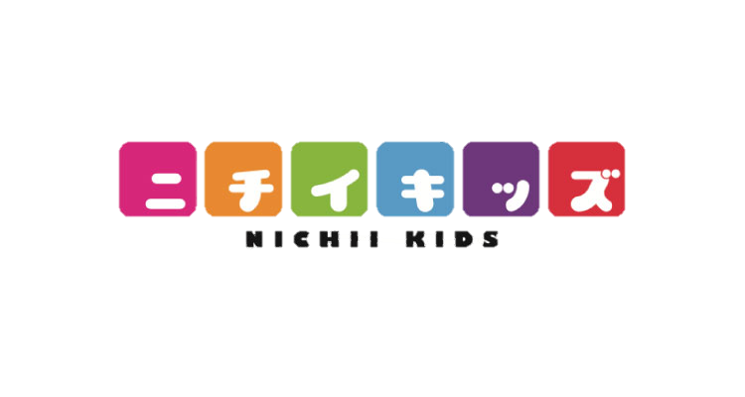

親子で見学＆子育て相談会！　　　　　　　離乳食の不安について保育士と栄養士になんでも聞いてください♪



【開催日】3月19日（水）

　　【時間】　10:30～11:00

**ニチイキッズ**

**かみいけぶくろ保育園**

**☎ ０３-５９６１-０５６０**

※感染症対策のため一度にご案内する定員を設けており、

先着順にてご案内いたします。

保育園HP